ЛАБОРАТОРНАЯ РАБОТА
ПРОЕКТИРОВАНИЕ REST API, СТАНДАРТИЗАЦИЯ ДОКУМЕНТАЦИИ
(OPENAPI) И НАСТРОЙКА КОНВЕЙЕРА НЕПРЕРЫВНОЙ ИНТЕГРАЦИИ

Цель работы: трансформировать спроектированную модель в программный код микросервиса, описать его программный интерфейс по стандарту OpenAPI и автоматизировать проверку качества кода и сборку с помощью GitHub Actions.

Реализация REST API
На основе ранее построенной функциональной модели IDEF0 (Вариант 1 – Обработка заявки на техническое обслуживание подвижного состава) в качестве ключевой сущности для реализации выбрана «Заявка на ТО».
Для разработки выбран стек Python (фреймворк FastAPI), так как он обеспечивает строгую валидацию данных на основе моделей Pydantic и автоматическую генерацию OpenAPI-документации. Хранение данных реализовано в памяти (In-Memory) с использованием списка.

Разработанные маршруты (REST API):
GET /api/v1/appeals/ — получение списка обращений (с необязательным фильтром по статусу).
GET /api/v1/appeals/{id} — получение детальной информации об обращении.
POST /api/v1/appeals/ — регистрация нового обращения.
DELETE /api/v1/appeals/{id} — удаление обращения.

Модели данных (DTO):
Созданы две основные модели с использованием Pydantic:
AppealCreate (для POST-запроса): содержит поля client_name (наименование или ФИО клиента, строка), contract_number (номер договора, необязательная строка), channel (канал поступления: письмо, телефон, портал, e-mail), appeal_type (тип обращения: жалоба, претензия, заявление, запрос), subject (тематика обращения, строка), description (суть вопроса, строка), priority (приоритет: низкий, обычный, высокий; по умолчанию обычный), due_date (срок рассмотрения, дата, необязательное поле), assignee (исполнитель, необязательная строка).
Appeal (для ответов): наследует поля создания, а также добавляет id (номер обращения, целое число), registered_at (дата и время регистрации) и status (статус обращения: зарегистрировано, классифицировано, на рассмотрении, закрыто).
Для полей заданы ограничения: например, длина наименования клиента от 2 до 100 символов, тематики от 3 до 200, описания от 5 до 2000 символов, номер обращения не меньше 1. Типы перечислений (канал, тип, приоритет, статус) оформлены как Enum, что исключает передачу произвольных значений.
Для сервиса дополнительно описаны модели ответов Message (сообщение об успешном удалении) и ErrorResponse (описание ошибки).
Благодаря использованию FastAPI, код является самодокументируемым. Спецификация OpenAPI и интерактивный интерфейс Swagger UI генерируются автоматически на основе созданных DTO. Для каждого эндпоинта указаны возможные HTTP-коды ответов:
- GET /api/v1/appeals/ – 200, 400;
- GET /api/v1/appeals/{id} – 200, 400, 404;
- POST /api/v1/appeals/ – 201, 400;
- DELETE /api/v1/appeals/{id} – 200, 400, 404.
По умолчанию FastAPI возвращает при ошибке валидации код 422. Чтобы соответствовать заданию, добавлен собственный обработчик ошибок валидации, который возвращает код 400 и описание некорректных полей. Кроме того, при регистрации обращения сервер проверяет, что срок рассмотрения не находится в прошлом, и в противном случае возвращает 400.
Интерфейс Swagger UI доступен при локальном запуске по адресу /docs. На рисунке 1 представлен общий вид сгенерированной документации
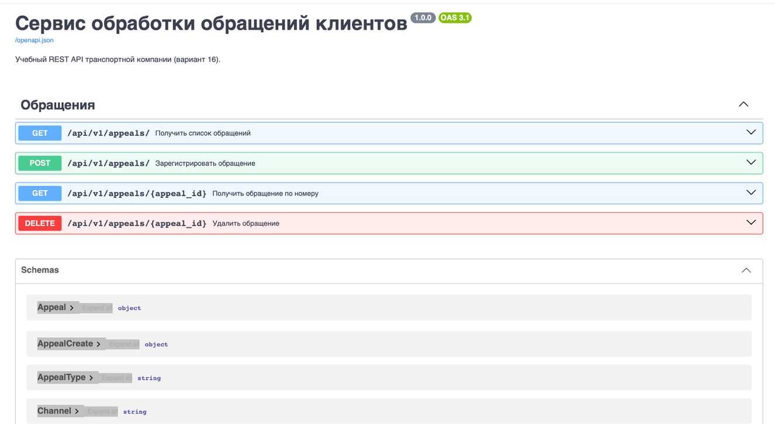
Рисунок 1 – Интерфейс Swagger UI с перечнем разработанных методов

Для проверки работоспособности API через Swagger UI был выполнен POST-запрос на регистрацию нового обращения. Сервер вернул код 201 Created и JSON-объект с присвоенным номером (рисунок 2)
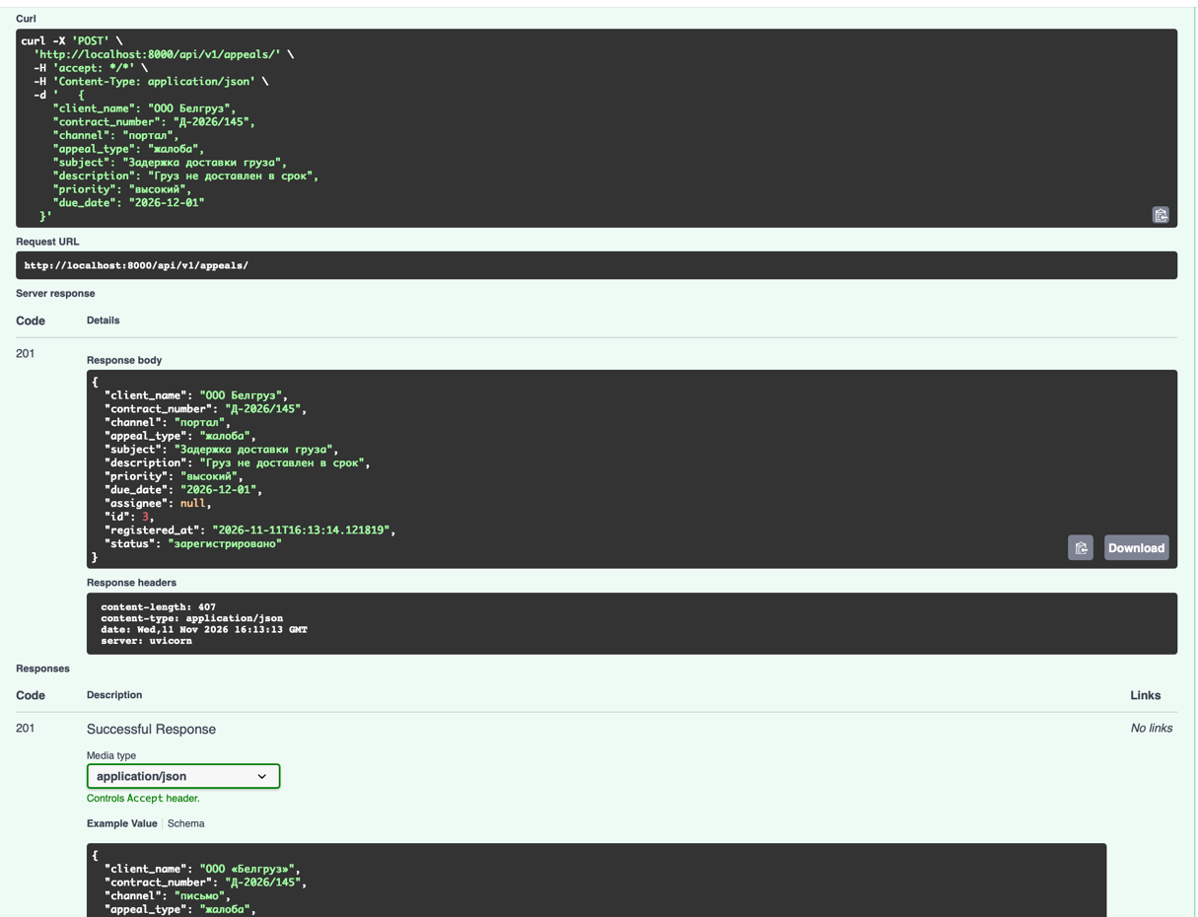
Рисунок 2 – Результат выполнения POST-запроса (код 201)

Для обеспечения воспроизводимости среды и изоляции зависимостей приложение упаковано в Docker-контейнер.
В корне проекта создан Dockerfile на базе легковесного образа python:3.11-slim. В нем описаны шаги копирования зависимостей из requirements.txt, установка пакетов, копирование кода приложения и запуск через Uvicorn на порту 8000.
Создан файл docker-compose.yml для локального запуска сервиса одной командой. В нем настроен сервис appeals-service, проброс портов (8000:8000) и политика перезапуска.
Содержимое файла Dockerfile:

Содержимое файла Dockerfile:

FROM python:3.11-slim

WORKDIR /app

COPY requirements.txt .
RUN pip install --no-cache-dir -r requirements.txt

COPY app ./app

EXPOSE 8000

CMD ["uvicorn", "app.main:app", "--host", "0.0.0.0", "--port", "8000"]
Содержимое файла docker-compose.yml:
services:
appeals-service:
build: .
container_name: appeals-service
ports:
- "8000:8000"
restart: unless-stopped
Запуск контейнера был успешно протестирован локально командой docker compose up -d --build. На рисунке 5 показан статус запущенного контейнера.
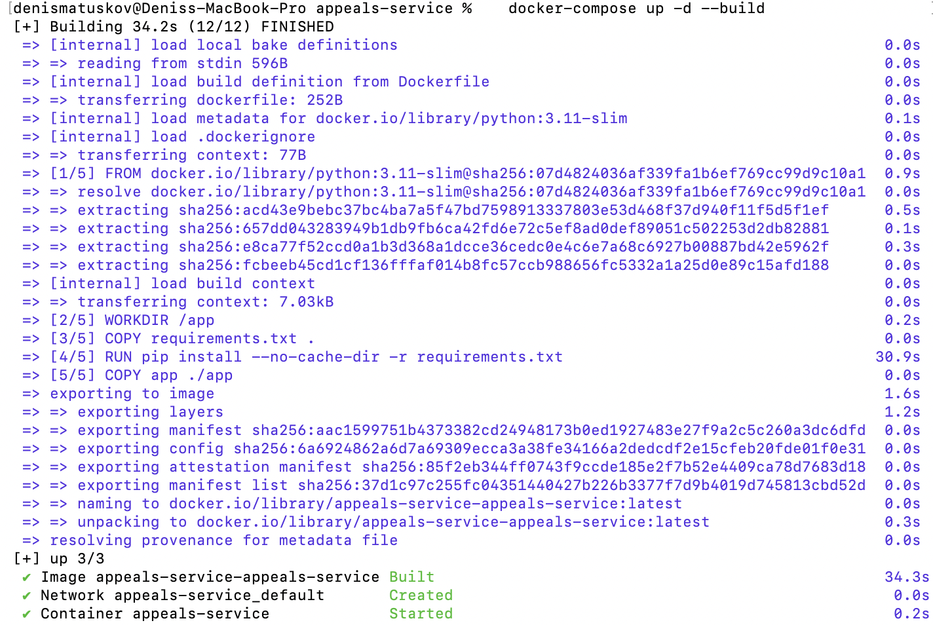
Рисунок 5 – Статус запущенного Docker-контейнера

Настройка CI-конвейера в GitHub Actions
Для автоматизации рутинных проверок и предотвращения попадания нерабочего кода в главную ветку, в корне репозитория создана структура .github/workflows/ci.yml.
Конвейер настроен на срабатывание при событиях push в ветку main и pull_request в ветку main. Он включает следующие шаги:
1.Checkout code — клонирование репозитория на виртуальную машину GitHub.
- Set up Python — установка среды Python версии 3.11.
- Install dependencies — установка зависимостей проекта и линтера flake8 из файла requirements.txt.
- Lint with flake8 — статический анализ кода: сначала проверка критических ошибок синтаксиса, затем полная проверка стиля.
- Build Docker Image — сборка Docker-образа для проверки работоспособности конфигурации.
Вся разработка велась с использованием системы контроля версий Git в отдельной ветке feature/rest-api. Изменения вливались в главную ветку через механизм Pull Request (PR)

Ответы на контрольные вопросы
1. В чем разница между HTTP-методами PUT и PATCH?
Разница между HTTP-методами PUT и PATCH. PUT полностью заменяет ресурс, поэтому в запросе нужно передать все его поля. PATCH частично изменяет ресурс, передаются только изменяемые поля. PUT идемпотентен, PATCH в общем случае – нет.
2.Какие преимущества дает описание API с помощью спецификации OpenAPI?
Спецификация является единым машиночитаемым описанием интерфейса. На её основе автоматически создаются интерактивная документация, клиентские библиотеки, заглушки и тесты. Она упрощает согласование контракта между командами и помогает находить расхождения между кодом и документацией.
3.Что такое Continuous Integration и какую проблему решает GitHub Actions в контексте командной разработки?
CI – практика, при которой каждое изменение кода автоматически собирается и проверяется. GitHub Actions запускает проверки (линтер, сборку) на каждый push и Pull Request, поэтому ошибки обнаруживаются сразу, а в основную ветку не попадает нерабочий код.
4.Почему сборка Docker-образа происходит на виртуальной машине GitHub (ubuntu-latest), а не локально?
Это чистая, одинаковая для всех среда, не зависящая от настроек и ОС разработчика. Она подтверждает, что проект собирается не только на локальном компьютере, не нагружает машину разработчика и запускается автоматически для всей команды.
Выводы
В ходе выполнения лабораторной работы было разработано REST API для обработки обращений клиентов транспортной компании. Освоен подход code-first при проектировании API с автоматической генерацией OpenAPI-спецификации и Swagger UI. Приложение успешно контейнеризировано с помощью Docker и Docker Compose. Настроен конвейер непрерывной интеграции (CI) в GitHub Actions, автоматизирующий проверку кода линтером и сборку Docker-образа, что исключает попадание нерабочего кода в главную ветку и повышает качество командной разработки.

